Ejercicio #1: Promedio de personas
Se requiere un algoritmo para obtener la estatura promedio de un grupo de personas, cuyo número de miembros se desconoce, el ciclo debe efectuarse siempre y cuando se tenga una estatura registrada.
Realice el diagrama de flujo y el pseudocódigo utilizando el ciclo apropiado

PSEUDOCODIGO
INICIO
declarar variables
entero suma, contador, promedio, estatura
asignar variables
promedio = 0
suma = 0
contador = 0
hacer
escribir “Introduce la estatura. Introduce 0 al terminar”
leer edad
contador = contador + 1
suma = suma + estatura
mientras (estatura > 0) entonces
promedio = suma / contador
escribe “El promedio es”, promedio
FIN

DIAGRAMA DE FLUJO
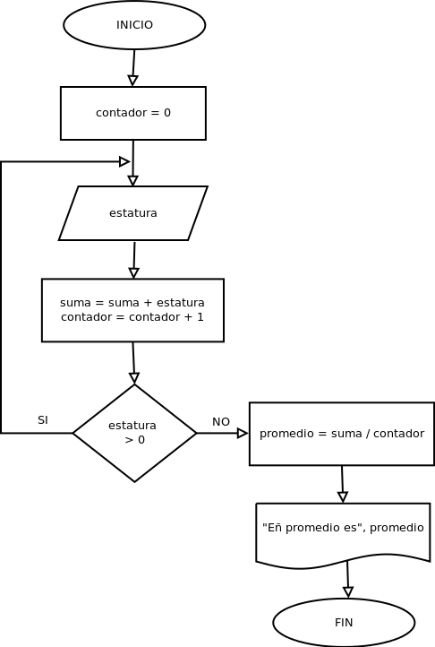

/*Se requiere un algoritmo para obtener la estatura promedio de un grupo de personas, cuyo número de miembros se desconoce, el ciclo debe efectuarse siempre y cuando se tenga una estatura registrada.*/
//----- Declarar variables -----
var suma = 0;
var promedio = 0;
var contador = 0;
//----- Inicia calculo -----
//Se utiliza ciclo while, cuando la estatura es cero se sale
while(estatura !== 0){
var estatura = prompt('Introduce una estatura','0');
estatura = Number(estatura);
suma = suma + estatura;
contador++;
}
promedio = suma / contador;
//Imprime en pantalla la respuesta
console.log('El promedio de la estatura es ' + promedio);

